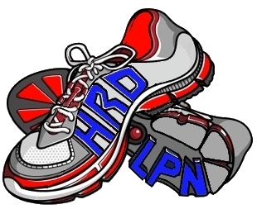
Sportvoeding

Met goede sportvoeding kun je beter sporten. Het is wat lastig uit te leggen maar het is eigenlijk net als bij gewone voeding. Als je gezond eet uit de schijf van vijf etc dan merk je ook dat je lichaam de normale dagelijkse bezigheden beter aan kan dan wanneer je met ‘slechte voeding’ de dag doorkomt. Bij sporten is dat net zo en dan wat heftiger. Door sportvoeding krijg je vooral op het einde net die extra boost om fit te eindigen in plaats van met een leeg/ slap gevoel.
Sportdrank
Als je drinken neemt voor of tijdens het hardlopen dan beginnen de meesten met water of water met ranja. En dat is prima want je moet je vocht goed aanvullen als je langer dan een half uur gaat sporten. Bijna iedereen drinkt te weinig tijdens het sporten
Bekijk hier meer over sportdrank.
Sportgel
Energiegel helpt mij om sneller en beter te lopen. Dat zijn dan misschien wat vage begrippen maar waar het om gaat is dat ik bij een loop die wat langer duurt graag tijdens het lopen nog een sportgel inneem/ gebruik om dan na een kwartier ongeveer te merk
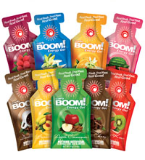
Bekijk hier meer over de sportgel.

Energiereep
Ik ben met sportvoeding begonnen met een simpele energiereep. Ik nam vaak snickers mee en doe dat nog wel maar daar zitten naast veel goede stoffen natuurlijk ook wat minder goede voedingsstoffen in. Daarom ben ik energierepen gaan eten en de meeste vind
Bekijk hier alles over de energiereep en wat ik eraan heb.

